项目概述
在超市管理中引进现代化的办公软件，实现超市庞大商品的控制和传输，从而方便销售行业的管理和决策，为超市和超市管理人员解除后顾之忧。

项目范围
- 收银模块
- 商品模块
- 系统模块

通用规则
- 关闭程序后，录入的数据下次打开程序还存在
- 采用Scanner （Scanner s = new Scanner(System.in)）提示用户输入，用输出语句实现打印输出
- 定义枚举实现不同的操作
- 所有id属性 由系统自动生成

系统架构
超市管理系统
收银模块
商品模块
系统管理模块

收银员登录
收银管理
商品管理
商品分类管理
用户管理
日志管理

收银员维护日志
商品维护日志
商品分类维护日志
收银员管理

功能需求说明
项目需求1：【用户管理模块】要求实现配置文件获取用户信息，用户输入用户名和密码与 配置数据一致才可以登录系统操作其它模块。
- 使用db.properties 配置文件配置当前可操作用户名和密码
- 用户登录系统，并检验登录是否成功，成功后可操作下面需求（收银模块验证收银员的账号和密码）

项目需求2：【系统管理模块】该模块包括收银员管理、日志管理、返回上一级。
- 【系统管理模块-收银员管理】该部分包括收银员列表、新增收银员、移除收银员、返回上一级
- 收银员列表展示：
  - 显示收银员列表信息
- 新增收银员信息：
  - 添加【账号、密码、性别、年龄、姓名、联系方式、地址】，添加的时候要判断账号是否存在，存在就告诉用户 账号已存在 ，另外年龄、联系方式的数据范围要用正则表达式进行合法性校验
- 移除收银员信息：
  - 根据收银员ID移除收银员信息
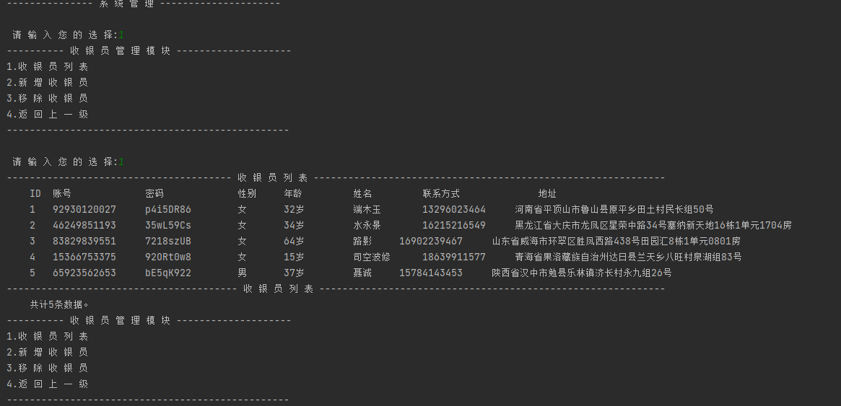
- 【系统管理模块-日志管理】该部分主要是展现日志列表信息
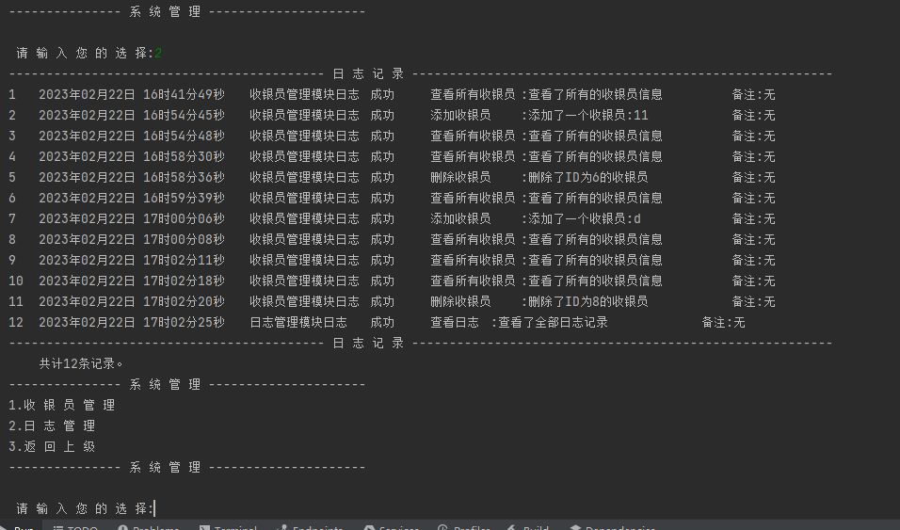
项目需求3：【商品管理模块】该模块包括商品管理、商品类型管理、返回上一级
- 【商品管理模块-商品管理】该部分包括商品列表、新增商品、移除商品，修改商品、入库、出库、返回上一级
- 商品列表展示：
    - 显示商品列表信息
- 新增商品信息：
    - 添加【名称、价格、数量、类型编号】，添加的时候要判断商品是否存在，存在就单纯增加数量
- 移除商品信息：
    - 根据商品ID移除商品信息
- 修改商品价格
    - 提示用户输入编号，录入新价格
- 商品入库：
输入商品编号，然后提示用户输入入库数量，进行入库
    - 如果商品编码不存在，提示商品不存在
- 商品出库
    - 输入商品编号，提示用户输入出库数量，进行出库
    - 如果商品编码不存在，提示商品不存在
- 【商品管理模块-商品类别管理】该部分包括商品类别列表、新增商品类别、移除商品类别
  - 商品类别列表
    - 显示商品类别列表
- 商品类别新增
  - 输入商品类别编号 不能重复添加 若有重复提示用户
- 商品类别移除
  - 根据商品类别编号 移除商品类别
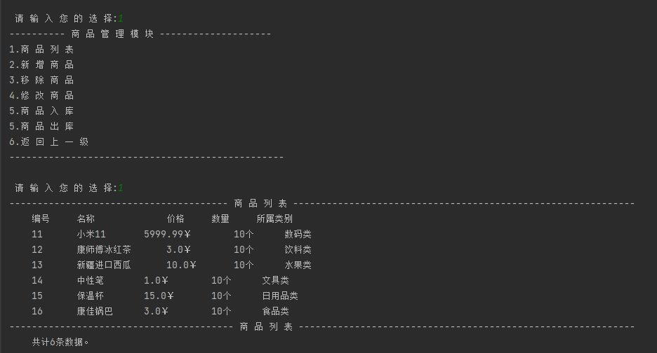
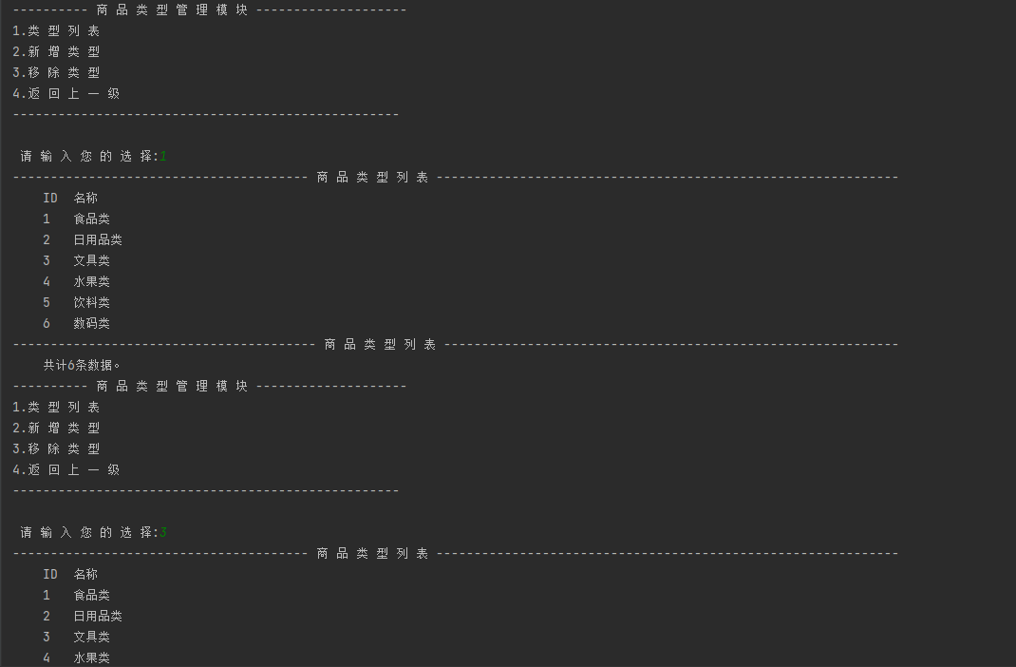

项目需求4：【收银模块】该模块包括收银员登录、新增订单、订单列表、移除订单、查找订单、返回上一级
- 收银员登录
  - 输入收银员账号和密码进行校验 校验通过后才显示操作菜单
- 新增订单：
  - 输入商品编号、商品数量 后台计算商品总价格 同时记录收银员的id和收银日期，同时要扣减库存
- 查找订单：
  - 根据订单id查找订单详情信息
- 移除订单：
  - 根据订单id移除订单信息
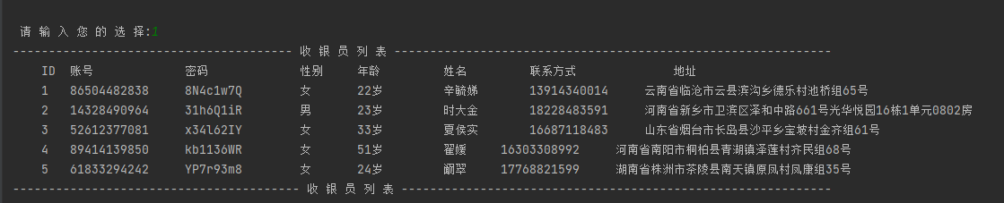
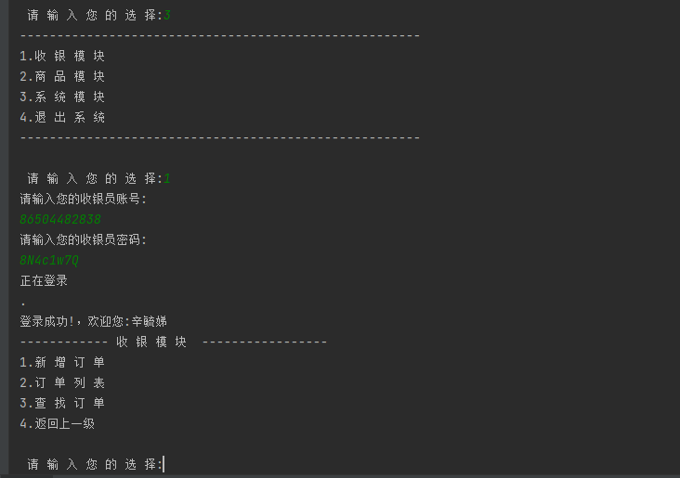

项目需求5：【统计报表】
- 使用一个额外的线程，每分钟统计一下当前库存产品，打印如下
- 当前物品总数：10，物品总金额23，物品平均价格2.3

项目需求6：【统计报表】
- 使用一个额外的线程，每分钟统计一下当前销售产品，打印如下
- 当前销售物品总数：10，销售物品总金额23，物品平均价格2.3

实体和属性

3.1、收银员 Cashier
属性名称 | 类型 | 备注
id | String | 收银员ID
account | String | 账号
password | String | 密码
name | String | 姓名
sex | char | 性别
age | int | 年龄
address | String | 家庭地址
phoneNumber | String | 手机号

3.2、产品 Product
属性名称 | 类型 | 备注
id | String | 产品编号
name | String | 产品名称
price | BigDecimal | 价格
count | int | 商品数量
typeId | String | 所属类别ID

3.3、商品类别type
属性名称 | 类型 | 备注
id | String | 产品类别编号
name | String | 产品类别名称

3.4、订单 order
属性名称 | 类型 | 备注
id | String | 订单号
cashierId | String | 收银员ID
product | Map<String,Integer> | 产品列表 map中key为产品ID，value为数量
totalPrice | BigDecimal | 总价
date | Date | 收银日期

3.5、日志 Log
属性名称 | 类型 | 备注
id | String | 日志编号
title | String | 日志概要
description | String | 日志详情
date | Date | 记录时间
success | boolean | 是否成功
logType | int | 对应各种类型的日志 方便管理,可以用枚举

